RIPPLE COUNTER 4 BIT
Nội dung
Giới thiệu 1
Ripple counter là gì? 1
Asynchronous Counter 1
Ứng dụng cơ bản 1
Nguyên lý hoạt động 2
Bảng chân trị (Truth Table) 2
Biểu thức logic 2
Sơ đồ mạch logic 3
Mô phỏng/Thực nghiệm 4

Giới thiệu

Ripple counter là gì?
Bộ đếm gợn sóng (Ripple counter) là một hệ thống sắp xếp tầng các flip-flop, trong đó đầu ra của một flip-flop điều khiển đầu vào xung nhịp của flip-flop tiếp theo. Số lượng flip-flop trong hệ thống sắp xếp tầng phụ thuộc vào số trạng thái logic khác nhau mà nó trải qua trước khi lặp lại chuỗi, một tham số được gọi là môđun của bộ đếm. Nó được gọi là bộ đếm gợn sóng vì cách xung nhịp xung nhịp tạo gợn sóng trên đường đi của các flip-flop.

Asynchronous Counter
Trong bộ đếm không đồng bộ, chúng ta không sử dụng xung nhịp chung, chỉ có flip flop đầu tiên được điều khiển bởi xung nhịp chính và đầu vào xung nhịp của phần còn lại của flip flop tiếp theo được điều khiển bởi đầu ra của các flip flop trước đó.

Ứng dụng cơ bản
Một số tính năng của bộ đếm gợn song (ripple counter) là:
- Đây là bộ đếm không đồng bộ.
- Các flip-flop khác nhau được sử dụng với xung nhịp khác nhau.
- Tất cả các flip-flop đều được sử dụng ở chế độ chuyển đổi.
- Chỉ một flip-flop được áp dụng với xung nhịp bên ngoài và một xung nhịp flip-flop khác được lấy từ đầu ra của flip-flop trước đó.
- Flip-flop được áp dụng với xung nhịp bên ngoài hoạt động như LSB (Bit ít quan trọng nhất) trong chuỗi đếm.

Nguyên lý hoạt động
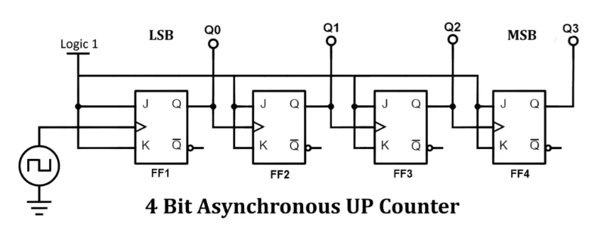
- Đầu vào: 2 input (J, K).
- Đầu ra: 4 output (Q0, Q1, Q2, Q3).

Bảng chân trị (Truth Table)
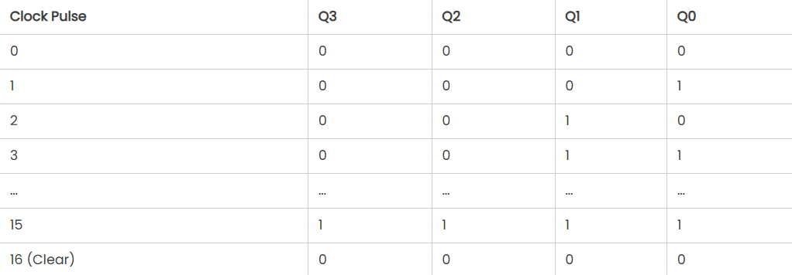

Biểu thức logic
- Q0(n + 1) = Q0’
- Q1(n + 1) = J1 · Q1’ + K1’ · Q1 = Q0 · Q1’ + Q0’ · Q1 = Q1 ⊕ Q0
- Q2(n + 1) = Q0 · Q1 · Q2’ + Q0’ · Q1’ · Q2 = Q2 ⊕ (Q0 · Q1)
- Q3(n + 1) = Q3 ⊕ (Q0 · Q1 · Q2)

Sơ đồ mạch logic
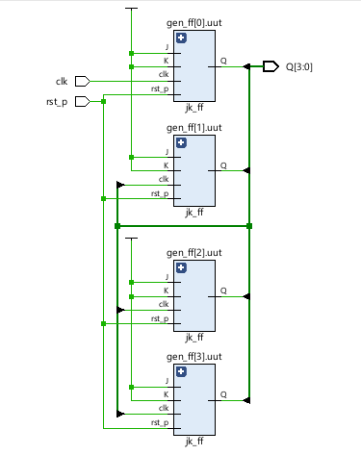
Vẽ bằng 4 JK flip-flop.

Mô phỏng/Thực nghiệm
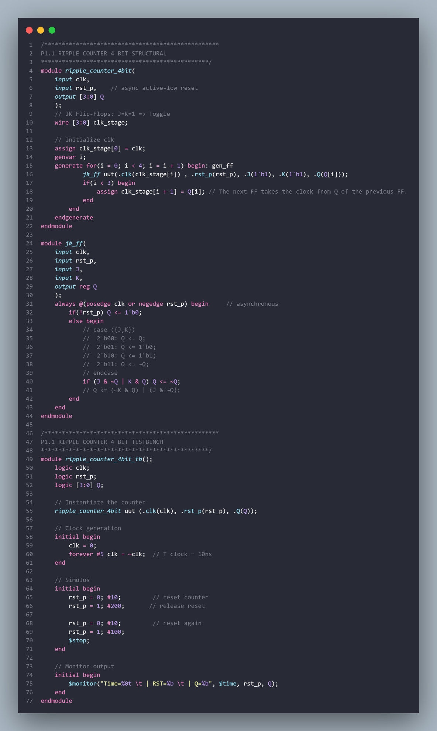
Mô phỏng bằng Verilog.
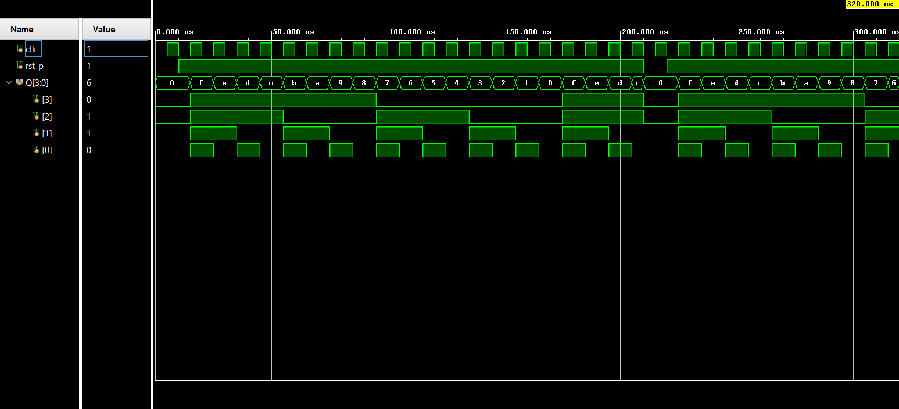
Kết quả đầu ra khi thử nghiệm.

